    Modul 5 |  | ENTSCHEIDUNGSFINDUNG ANHAND UNTERSCHIEDLICHER WISSENSCHAFTLICHER POSITIONEN

Arbeitsunterlagen

Diese Übersicht basiert auf der Arbeit im Rahmen des Projekts Environmental Socio-Scientific Issues in Initial Teacher Education (ENSITE). Koordinierung: Prof. Dr. Katja Maaß, UNIVERSITÄT FÜR ERZIEHUNG FREIBURG, Deutschland. Partner: UNIVERSITEIT UTRECHT, Niederlande; ETHNIKO KAI KAPODISTRIAKO PANEPISTIMIO ATHINON, Griechenland; UNIVERSITÄT KLAGENFURT, Österreich; UNIVERZITA KARLOVA, Tschechische Republik; UNIVERSITA TA MALTA, Malta; HACETTEPE UNIVERSITY, Türkei; NORGES TEKNISK-NATURVITENSKAPELIGE UNIVERSITET NTNU, Norwegen; UNIVERSITÄT NICOSIA, Zypern; INSTITUT FÜR MATHEMATIK UND INFORMATIK AN DER BULGARISCHEN AKADEMIE DER WISSENSCHAFT, Bulgarien; UNIVERZITA KONSTANTINA FILOZOFA V NITRE, Slowakei.

Das Projekt Environmental Socio-Scientific Issues in Initial Teacher Education (ENSITE) wurde durch das Erasmus+ Programm der Europäischen Union kofinanziert (Zuschuss Nr. 2019-1-DE01-KA203-005046). Weder die Europäische Union/Europäische Kommission noch der nationale Förderer des Projekts, der DAAD, sind für den Inhalt verantwortlich oder haften für Verluste oder Schäden, die aus der Nutzung dieser Ressourcen entstehen.

© ENSITE project (grant no. 2019-1-DE01-KA203-005046) 2019-2022, lead contributions by International Centre for STEM Education (ICSE) at the University of Education Freiburg, Germany. CC BY-NC-SA 4.0 license granted. | 

I. Einführung in die Thematik: Entscheidungsfindung anhand unterschiedlicher wissenschaftlicher Positionen

1.1 Atmosphäre schaffen
 | 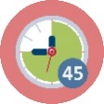Dauer: 45 Minuten
Betrachten Sie die "echten Lebensmittel". Dabei kann es sich um Bio-Gemüse und traditionelles Gemüse, Lebensmittel ohne und mit Konservierungsstoffen, Lebensmittel unterschiedlicher Herkunft usw. handeln. Wenn Sie im Freien arbeiten, beginnen Sie die Aktivität in der Nähe eines Ortes, an dem es Lebensmittel gibt, z. B. ein Lebensmittelmarkt, ein Garten, ein Lebensmittelunternehmen, ein Sammelplatz für Lebensmittelabfälle usw.
Was können Sie auf diese Fragen antworten?
Welche Auswirkungen hat die Lebensmittelproduktion auf unser Leben bzw. das Leben der Menschen?
Kann die Lebensmittelproduktion unser Leben verändern?
Was können wir zur Nachhaltigkeit von Lebensmitteln beitragen?
Bilden Sie Gruppen/Paare und bereiten Sie Titel und kurze Kommentare zu ausgewählten Bildern über Lebensmittel vor (Bilder von Bio-Bananen, Lebensmittelabfällen, Palmölproduktion, molekularen Lebensmitteln, landwirtschaftlicher Großproduktion, landwirtschaftlichen Produkten, Unterernährung, Fettleibigkeit, Lebensmitteltransport, Allergien und Lebensmitteln, Abenteuernahrung, Überproduktion von Lebensmitteln usw.). Nach 20 - 25 Minuten präsentieren Sie Ihre Ergebnisse und diskutieren sie mit anderen.
(Die Lehrkraft hat für die Studierenden Bilder von verschiedenen Lebensmittelphänomenen zur Auswahl (siehe Anhang). Es gibt verschiedene Möglichkeiten, die Bilder aus dem WWW auszuwählen. Die Bilder können auch durch eine Lotterie oder einen Wettbewerb ausgewählt werden).

I. Einführung in das Thema: Entscheidungsfindung anhand unterschiedlicher wissenschaftlicher Positionen

1.2 Erfassung des Interessengebiets
Dauer: 45 Minuten
Beginnen Sie mit dem Brainstorming (die Lehrperson legt gemeinsam mit den Studierenden die konkreten Bedingungen für das Brainstorming fest - Zeit, verbotene Wörter, technische Umsetzung - Schreiben an der Tafel usw.). Zentraler Begriff für das Brainstorming ist "FOOD" oder "FOOD CHOICE". Produzieren Sie in begrenzter Zeit Wörter, die mit dem zentralen Begriff zusammenhängen.
Der nächste Schritt ist das Clustering, d.h. die Klassifizierung von Gruppen von produzierten Wörtern. Schlagen Sie Gruppen wie Wissenschaft, Wirtschaft, Politik, Kultur... vor. Im letzten Schritt erstellen Sie Begriffskarten für jede Wortgruppe und anschließend eine gemeinsame Begriffskarte über das Phänomen ERNÄHRUNG in der ENTSCHEIDUNG, verbunden mit Diskussionen über verschiedene Erfahrungen, vor allem in alltäglichen Kontexten.
Mögliche Alternativen: Das Thema des Brainstormings kann anspruchsvoller sein, d.h. z.B. nur Adjektive für Lebensmittel (bio, vegan, vegetarisch, gesund, süchtig machend, schädlich, fett, natürlich, künstlich usw.) oder Namen oder Wörter, die die verschiedenen Wörter im Zusammenhang mit Lebensmitteln enthalten (Städtenamen, geografische Begriffe, Lebensmittel und ihre Beispiele in verschiedenen Sprachen usw.).

II. Vertiefung: Entscheidungsfindung anhand unterschiedlicher wissenschaftlicher Positionen

2.1. Entscheidungsfindung über Lebensmittel als kontextübergreifendes Phänomen
 und  und  | 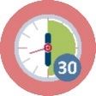Dauer.: 30 min + Diskussion
Denken Sie über Lebensmittel als grenzenlose Phänomene nach.
Verwenden Sie ein kurzes Video zum Thema "Faktoren, die die Lebensmittelauswahl beeinflussen" unter dem Link https://www.youtube.com/watch?v=D6eor1wkNFY oder/und zum Thema "Food Choices" unter dem Link https://www.youtube.com/watch?v=XVzXcBoufyU.

Nach der Einführung arbeiten Sie zunächst einzeln, dann zu zweit und schließlich in Gruppen:
1) Jeder von Ihnen erhält eine "Lebensmittelkarte" (siehe Anhang) und wählt einen der acht Kontexte aus, die mit Lebensmitteln zu tun haben: (1) sensorische Bewertung, (2) Bewertung des Inhalts, (3) Tradition im Gebrauch, (4) Einfluss der Werbung, (5) den Führern folgen, (6) Verpackung und Markenbildung, (7) Kostengrenzen und (8) eigene Überzeugungen über. Schreiben Sie (unter Verwendung verschiedener Quellen) bitte eine Seite über die Eigenschaften von Lebensmitteln im gewählten Kontext. Sie können einen Text oder eine Grafik oder ein Schema usw. erstellen (5 Min.)
2) Bilden Sie Paare und stellen Sie die nächsten Karten für die Aufgabe, gemeinsam in 3 gewählten Kontexten zu arbeiten (es werden 1 oder 2 aus der vorherigen individuellen Arbeit und 1 oder 2 neue sein). Schreiben Sie in Paaren (unter Verwendung verschiedener Quellen) jeweils eine Seite zu den drei Merkmalen von Lebensmitteln in gewählten Kontexten. Geben Sie alle drei fertigen Karten der Lehrkraft zurück (die Lehrkraft ordnet die Karten in 8 Spalten nach acht Kontexten von Lebensmitteln). (10 min)
3) Bilden Sie 8 Gruppen und ordnen Sie für jede Gruppe (durch Wettbewerb oder durch Verlosung) einen Kontext aus den acht vorherigen. Jede Gruppe erhält die entsprechende Spalte (Kartensammlung) und erarbeitet eine kompromissfähige Endversion des Kontextmerkmals mit Fokus auf verschiedene Konsequenzen. (5 min) Jede Gruppe zeigt den erarbeiteten Kontext und diskutiert ihn mit allen im Plenum. (10 min)

II. Vertiefung des Themas: Entscheidungsfindung anhand unterschiedlicher wissenschaftlicher Positionen

2.2. Meine Entscheidung, ein Lebensmittel zu kaufen
oder   | +   Dauer: 30 Minuten + 90 Minuten Hausübung
Analysieren Sie verschiedene Arten des Kaufverhaltens . Bilden Sie vier Gruppen und befassen Sie sich mit den folgenden vier Strategien des Kaufverhaltens unter Verwendung relevanter Webquellen (d. h. Links zu Quellen, Urheberschaft - AutorIn(en), Institution(en), Alter der Informationen, Verbreitung von Informationsquellen usw.):
(1) Allgemeine Theorie des Kaufverhaltens (der/die KäuferIn recherchiert nach Produkten und Preisen...),
(2) Kulturelle Theorie des Kaufverhaltens (eine Reihe von Werten und Überzeugungen, die im Kontext einer Gemeinschaft gelernt wurden...),
(3) Umwelttheorie des Kaufverhaltens (Verhalten basiert auf der Situation...),
(4) Interne Theorie des Kaufverhaltens (Entscheidung nach Art der Persönlichkeit...).

Basierend auf der Studie in Gruppen und ihren präsentierten Ergebnissen formulieren Sie gemeinsam in der ganzen Klasse ein paar Forschungsfragen, die das geschätzte Kaufverhalten betreffen.

Als zusätzliche Hausaufgabe bereiten Sie in vorherigen (oder neuen) Gruppen einen Fragebogen oder ein halbstrukturiertes Interview auf der Grundlage der formulierten Forschungsfragen vor. Das heißt, bereiten Sie geeignete Items (Fragen) für den Fragebogen oder das Interview vor. Anschließend wählen Sie die Forschungsstichprobe aus und erheben die Daten (quantitativ oder qualitativ) und arbeiten sie aus. Am Ende veröffentlichen Sie die Daten in Form eines Posters, einer öffentlichen Präsentation, eines Artikels für eine Schul- oder andere Zeitschrift usw.

Ein paar Links zur Inspiration:
https://www.youtube.com/watch?v=5oyjXg4qWyA https://www.wur.nl/en/article/Understanding-consumers-food-choice.htm https://www.bbc.co.uk/bitesize/guides/z7fw7p3/revision/1
https://www.youtube.com/watch?v=pMLrVP_E-jA

II. Vertiefung des Themas: Entscheidungsfindung anhand unterschiedlicher wissenschaftlicher Positionen

2.3. Lebensmittelmarkt und Lebensmittelkonsum in verschiedenen Regionen
oder | Dauer: 30 Minuten
In der Gruppe (nationale/kulturelle/regionale Gruppen können eine gute Unterstützung für die Aktivität sein) oder einzeln suchen (aus dem Gedächtnis, im Internet oder in verschiedenen Quellen) und analysieren Sie Unterschiede im Lebensmittelmarkt und -konsum in verschiedenen Ländern (Regionen, kulturelle Bräuche, Religionen...). Identifizieren Sie natürliche (wissenschaftliche Elemente), soziale (kulturelle Elemente) und ökologische (globale und lokale Elemente) Zusammenhänge des Lebensmittelmarktes und des Lebensmittelkonsums. Sie können Inszenierungen oder Dramatisierungen durch vorbereitete Szenarien mit verschiedenen kulturellen Inhalten vorbereiten. Sie können Sammlungen für die Ausstellung von Produkten (mit entsprechender Fallstudie) vorbereiten, z.B. am Schultag (Projekttag). Sammeln Sie für die von Ihnen gewählte Form der Präsentation Informationsquellen aus eigenen Erfahrungen oder befragen Sie Eltern, Großeltern etc.
Ein paar Links zur Inspiration:
https://www.un.org/en/sections/issues-depth/food/index.html
https://ec.europa.eu/info/sites/info/files/food-farming-fisheries/farming/documents/market-brief-food-challenges-sep2019_en.pdf
https://www.nationalgeographic.com/what-the-world-eats/
https://www.youtube.com/watch?v=fp87QsWzJn4
https://www.youtube.com/watch?v=cJK44cOOH30
https://www.encyclopedia.com/religion/dictionaries-thesauruses-pictures-and-press-releases/food-and-religion

III. Anwendung des Themas: Entscheidungsfindung anhand unterschiedlicher wissenschaftlicher Positionen

3.1. Zahlengestützte Entscheidungsfindung zur Lebensmittelauswahl
oder | Dauer: 30 minutes
Denken Sie einzeln, zu zweit oder in Gruppen über den Lebensmittelkonsum in verschiedenen Konsequenzen nach und formulieren Sie Fragen aus diesem Bereich. Die Fragen können aus den folgenden Bereichen stammen:
- Lebensmittelverbrauch in verschiedenen Teilen der Welt (z. B. pro Land, pro Kopf, pro Altersgruppe; Verbrauch in Haushalten, Produktionszahlen, Abfallzahlen usw.)
- Berechnung verschiedener ökologischer Fußabdrücke in Verbindung mit verschiedenen Produkten und Aktivitäten (in Verbindung mit einem Vergleich des Nahrungsmittelbedarfs in verschiedenen Teilen der Welt)
- Berechnung des Lebensmittelverbrauchs in verschiedenen Gebieten und was wir mit diesen Berechnungen machen können (Berechnungen im Zusammenhang mit Lebensmittelproduktion, -transport, -verbrauch und -abfall)
Bereiten Sie die Antwort auf die formulierte Frage vor, indem Sie Daten über Lebensmittel aus verschiedenen Quellen (Internet, Zeitungen, Bücher usw.) suchen, analysieren und interpretieren. Die Daten müssen aus den entsprechenden Links von relevanten Autoren und Garantieinstitutionen (siehe Aktivität 2.2) bezogen werden.
Präsentieren Sie am Ende Ihre Ergebnisse. Wichtig ist der Vergleich des Preises (nicht nur im wirtschaftlichen Sinne) der Lebensmittel in verschiedenen Regionen mit der Diskussion über andere Konsequenzen.
Links zur Inspiration:
Globales Lebensmittelangebot und -nachfrage. Verbrauchertrends und Handelsherausforderungen:
https://ec.europa.eu/info/sites/info/files/food-farming-fisheries/farming/documents/market-brief-food-challenges-sep2019_en.pdf
Was isst die Welt? Tägliche Ernährung. Fleischkonsum:
https://www.nationalgeographic.com/what-the-world-eats/

III. Anwendung des Themas: Entscheidungsfindung anhand unterschiedlicher wissenschaftlicher Positionen

3.2. Entscheidungsfindung unter Berücksichtigung von Lagerung und Transport der Lebensmittel
oder | Dauer: 30 Minuten
Nach der Einführung in die Möglichkeiten und Grenzen der Lebensmittellagerung und des Lebensmitteltransports (durch den/die Vortragende/n Lehrer oder ausgewählte Studierende) erstellen Sie eine "Mind Map" oder ein "Flussdiagramm" oder ein "Laborhandbuch für ein Modellexperiment" und zeigen und diskutieren dieses eigene Produkt im Klassenzimmer oder in einem größeren Forum (Schultag, Ausstellung usw.).
Das bedeutet, dass man einzeln oder in Gruppen ein Beispiel für die Lagerung von Lebensmitteln oder ein Beispiel für den Transport von Lebensmitteln auswählt und einen Plan für ein eigenes Produkt erstellt, diesen mit dem Lehrer oder einem anderen Experten bespricht und ausarbeitet. In der Produktpräsentation können Sie historische Aspekte, Vor- und Nachteile des gewählten Objekts für die Lagerung oder den Transport von Lebensmitteln diskutieren.

III. Applications into the topic Decision-making in confronting scientific positions

3.3. Decision-making about food in confrontation of different contexts
oder | Dauer: 30 minutes
Sehen Sie sich das Video“The Hidden Costs of Hamburgers” unter folgendem link an: https://youtu.be/ut3URdEzlKQ .
Denken Sie in Gruppen über Probleme mit der Lebensmittelwelt in der Geschichte und in der aktuellen Situation und auch in der Prognose für die Zukunft im Hinblick auf verschiedene Kulturen nach.
Jede Gruppe wählt einen Aspekt aus dem wissenschaftlichen Kontext (Inhaltsstoffe, mechanische, physikalische, chemische oder biologische Eigenschaften) und einen Aspekt aus dem sozialen Kontext (Kultur, Geschichte, Gegenwart und Zukunft, fairer Handel, Solidarität) heran und bereitet eine Einführung und einige Fragen zu einem Beispiel von Lebensmitteln vor, das unter beiden gewählten Aspekten betrachtet wird. Sie sind aufgefordert, auch Modifikationen der nächsten Fragen einzubeziehen: Was können wir in verschiedenen Regionen für den Umweltschutz tun? Gibt es weitere Einflüsse wie z.B. nur wissenschaftliche oder nur soziale Prinzipien?
Anschließend stellen alle Gruppen im Plenum ihre Vorschläge vor und stellen Fragen zur gemeinsamen Diskussion.

III. Anwendung des Themas: Entscheidungsfindung anhand unterschiedlicher wissenschaftlicher Positionen

3.4. Entscheidungen über Nahrungsmittel mit Hilfe einfacher wissenschaftlicher Experimente
 | Dauer: 90 Minuten
Aufgabe ist es, einfache Experimente vorzuschlagen, bereitzustellen und zu erklären, die darauf ausgerichtet sind, verschiedene Beispiele von Lebensmitteln als Gemisch von Verbindungen auf mikroskopischer und/oder makroskopischer Ebene zu erkennen.
Wählen Sie einzeln oder zu zweit 1 oder 2 Themen aus der untenstehenden Liste aus (oder ziehen Sie Lose) und schlagen Sie (mit Hilfe eines Textes und eines entworfenen Schemas) experimentelle Aktivitäten dazu vor. Wählen Sie ein möglichst einfaches Verfahren, einschließlich der Hilfsmittel (Labor oder improvisiert). Sie haben 60 Minuten Zeit für die Vorbereitung des Arbeitsplatzes mit Ihren Experimenten. Diskutieren Sie Ihre Ideen mit KollegInnen und Lehrenden oder fragen Sie den Lehrenden nach einer Startidee (siehe Anhang).
In den nächsten 30 Minuten verteilen Sie sich auf die vorbereiteten Arbeitsbereiche und versuchen, die Experimente durchzuführen.
Liste der Bereiche mit Beispielen von Versuchsvorschlägen:
I. Lebensmittel als Mehrkomponentenobjekte
- Vitamine in Lebensmitteln
- Test auf Lipide
- Test auf Stärke
- Eisen im Getreide
II. Reinigung von Lebensmitteln
- Filtration bei der Reinigung von Lebensmitteln
- Auskristallisieren von Zucker und Salz
- Destillation von alkoholischen Getränken
- Zucker Regenbogen
III. Konservierung von Lebensmitteln
- Schimmeln von Lebensmitteln
- Welche Art von Beutel konserviert Obst am längsten?
- Beeinflusst die Art des Behältnisses den Vitamin-C-Gehalt von Orangensaft?
- Bakterielle Aktivität
IV. Lebensmittel als Lebenskraft
- Cola normal und Diät-Cola
- Reifung von Früchten
- Kalorien in Lebensmitteln
- Auswirkungen von Gluten auf die Eigenschaften von Mehl

Anhänge zu den Aktivitäten (siehe nächste Seiten)
Aktivität 1.1 Beispiele für verschiedene Lebensmittelphänomene in Bildern
Aktivität 2.1 Vorschlag für eine Food-Card
Aktivität 3.4 Beispiele für mögliche Experimente
Anhänge zu den Aktivitäten
Aktivität 1.1 Beispiele für verschiedene Lebensmittelphänomene in Bildern
Bio-Früchte (https://www.freshbedynky.cz/banany-na-smoothie-bio-pN0502266)
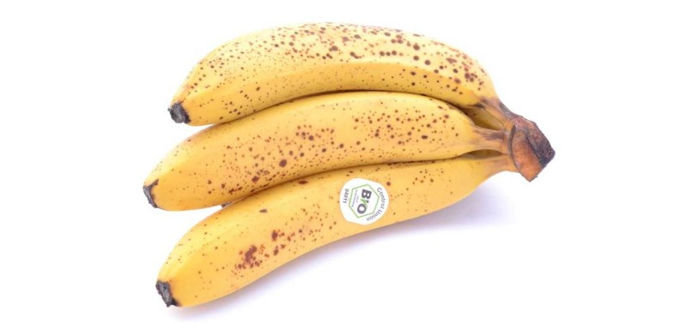
Überproduktion und Verschwendung von Lebensmitteln (https://en.wikipedia.org/wiki/File:Trashed_vegetables_in_Luxembourg.jpeg)
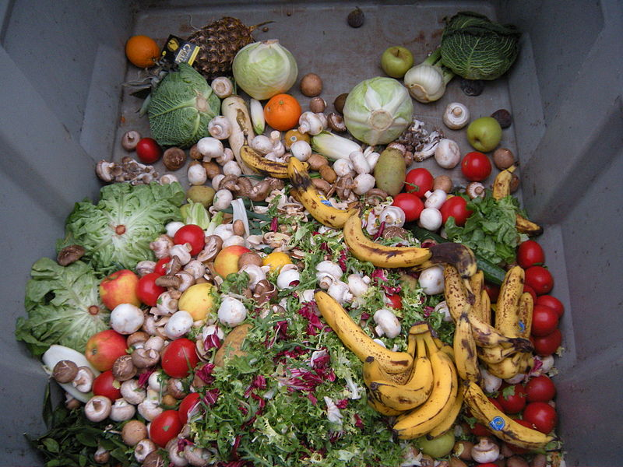
Palmölproduktion (https://www.czechcrunch.cz/2020/05/plantaze-palmoveho-oleje-decimuji-zemi-bill-gates-proto-investuje-do-olejove-nahrazky-jiz-lze-vyrabet-laboratorne/#gallery-132549-1)
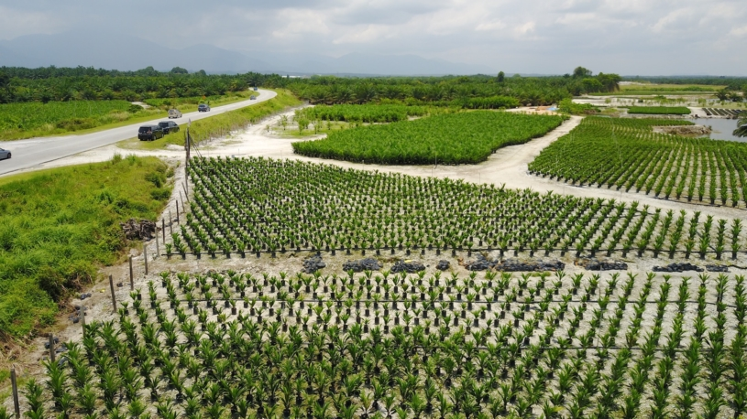

Molekularküche (https://gastrostar.cz/molekularni-gastronomie/)
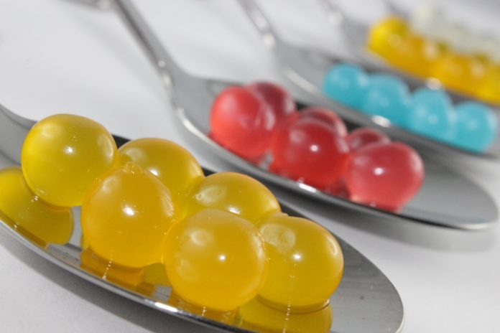

Landwirtschaftliche Großproduktion (https://zpravy.aktualne.cz/ekonomika/zemedelstvi-v-cesku-dominuji-velke-podniky-spocitali-statist/r~98df52ee49f911e8aca5ac1f6b220ee8/)
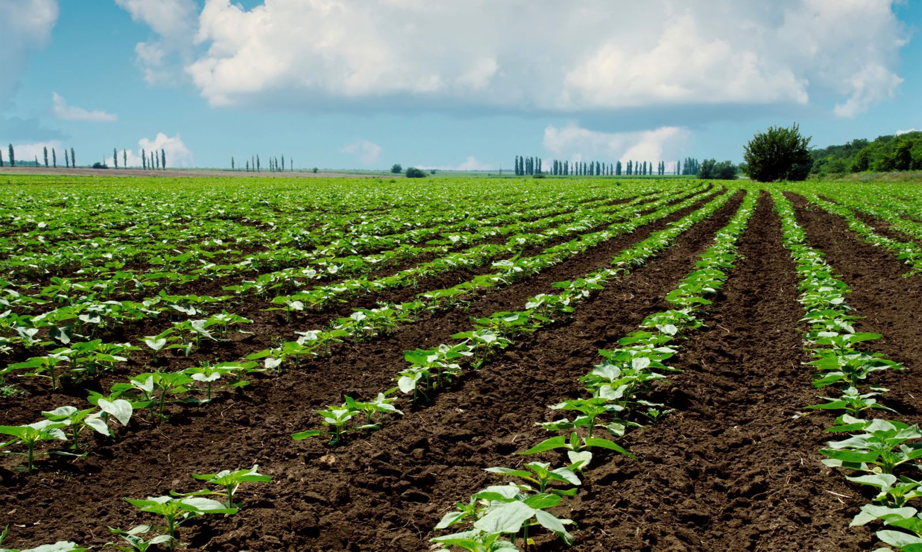
Bäuerliche Produktion (https://www.svetbedynek.cz/product/farmarska-bedynka-tydne-pobocka?gclid=EAIaIQobChMIzsjSyarh7AIVxQh7Ch1K2QQmEAQYASABEgIOAPD_BwE)
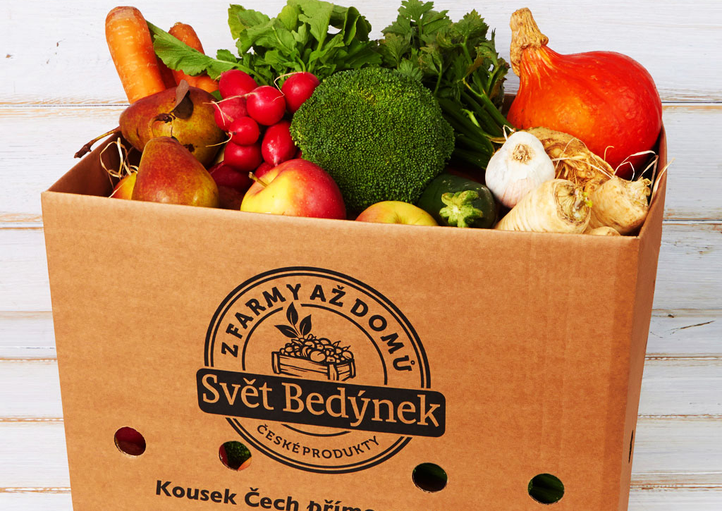

Mangelernährung ttps://upload.wikimedia.org/wikipedia/commons/7/79/Malnourished_child.jpg)
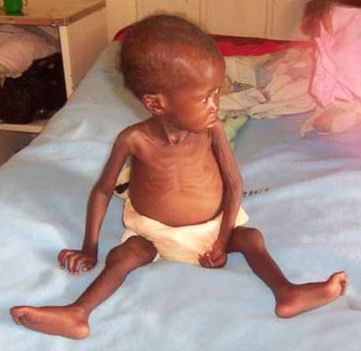
Fettsucht (https://prosvet.cz/wp-content/uploads/2019/06/7-13.png)
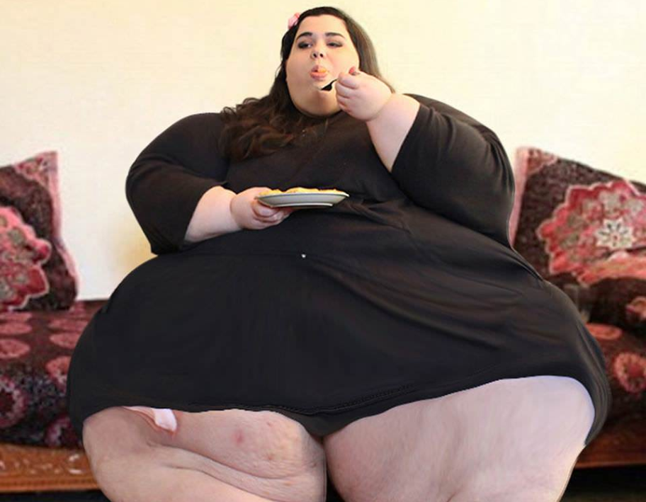
Lebensmitteltransport (https://boxaroundtheworld.com/food-transportation-2/)
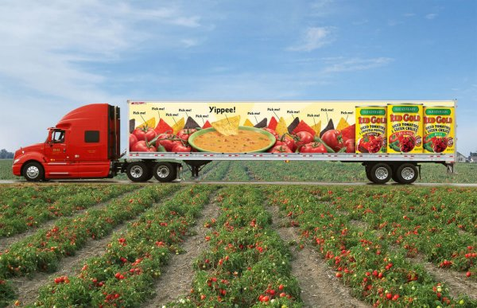

Lebensmittelallergie (https://vitalitis.cz/2017/04/05/4-potraviny-ktere-vam-mohou-zpusobit-alergickou-reakci/)
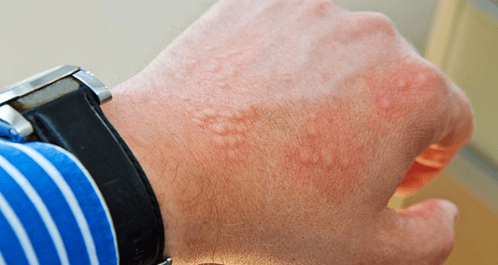

Abenteuernahrung (https://edition.cnn.com/2018/01/16/health/japanese-fugu-blowfish-intl/index.html)
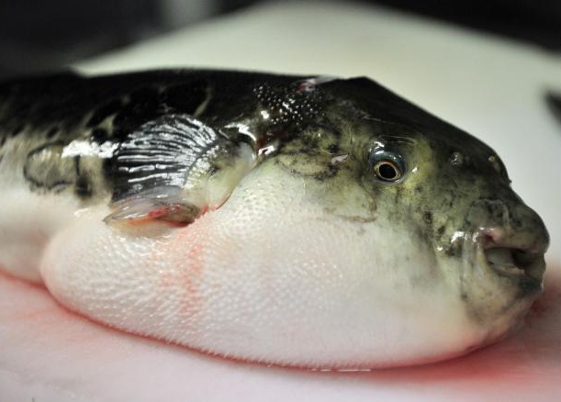

Lebensmittelverpackung (https://www.lidovky.cz/relax/dobra-chut/oloupane-pomerance-v-plastu-pro-nekoho-vrchol-lenosti-pro-jineho-zachrana-zivota.A160308_104840_dobra-chut_ape)
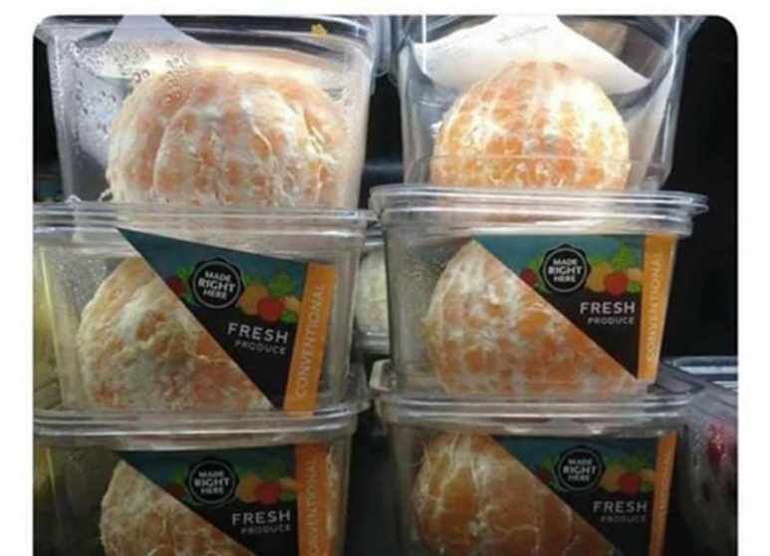
Aktivität 2.1 Vorschlag für eine Food-Card
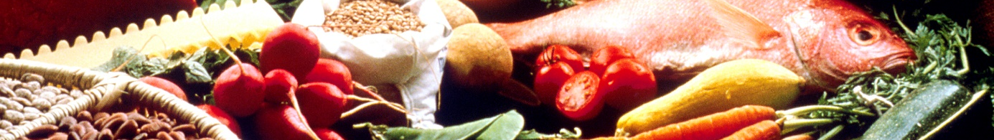
Lebensmittel im Kontext von ..................................................
(Wählen Sie einen der folgenden Zusammenhänge aus: (1) Sensorische Bewertung, (2) Inhaltliche Bewertung, (3) Tradition in der Verwendung, (4) Einfluss der Werbung, (5) Einer Leitfigur folgen, (6) Verpackung und Branding, (7) Kostengrenzen und (8) Eigene Überzeugungen
Nr. ……

Activität 3.4: Beispiele für Experimente
I. Lebensmittel als Mehrkomponentenprodukte
Vitamin C Nachweis
Der Nachweis von Vitamin C in verschiedenen Lebensmitteln kann durch den Vergleich von Vitamin-C-Lösung (aus der Apotheke), Zitrussaft und Fruchtlimonade erbracht werden. Geben Sie 1 ml FeCl3-Lösung zu den Proben und mischen Sie sie. Dann gibt man einige Tropfen roter Blutsalzlösung hinzu und mischt erneut. Proben, die Ascorbinsäure enthalten, zeigen eine Farbreaktion - ein dunkelblauer Niederschlag ist zu beobachten.
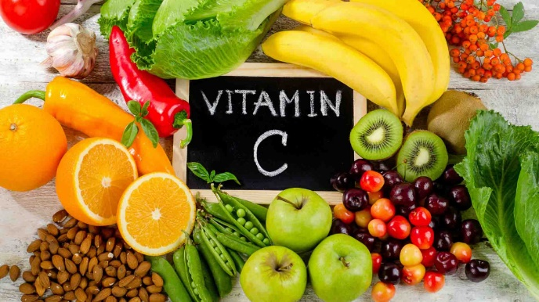
Vitamin C in Lebensmitteln (https://www.kulturistika.com/vyziva/ostatni/vse-o-suplementech/ceho-je-moc-toho-je-prilis-nasledky-predavkovani-vitaminy)

II. Lebensmittelreinigung

Filterung
Eine der grundlegenden Trennungsmethoden ist die Filtration. In Filtrationsgeräten werden verschiedene Materialien verwendet. Für das Experiment können wir eine verunreinigte Flüssigkeit (z. B. Wasser) verwenden, für deren Filtration wir verschiedene Materialien wie Sand, Kies, Steine, aber auch Aktivkohle, Papier, Watte usw. untersuchen können.
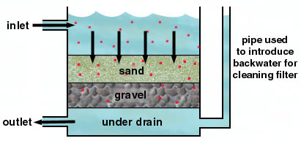

Sandfilterprinzip (http://www.chemistry.wustl.edu/~edudev/LabTutorials/Water/PublicWater Supply/images/filtration.jpg)

- Lebensmittelkonservierung

Schimmelpilze auf Lebensmitteln
Die Konservierung von Lebensmitteln ist ein wichtiger Aspekt ihrer Lagerung und Aufbewahrung. Für ein Experiment können wir Brotstücke vorbereiten und sie unter verschiedenen Bedingungen lagern. Nach einigen Tagen können wir sie beobachten und die erhaltenen Ergebnisse diskutieren.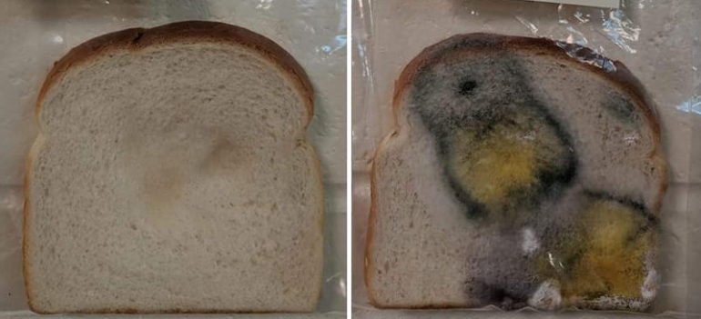
Schimmel auf unkonserviertem Brot (https://interezmag.cz/tento-jednoduchy-experiment-vam-ukaze-ake-je-dolezite-umyvat-si-ruky/)
- Food as power of life
Kalorien in Lebensmitteln
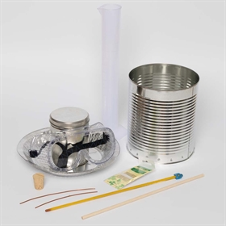
Wir können demonstrieren, wie man messen kann, wie viel Energie in verschiedenen Lebensmitteln gespeichert ist. Gemessen wird die Wärmemenge, die bei der Verbrennung verschiedener Lebensmittel freigesetzt wird. Wir werden ein improvisiertes Kalorimeter verwenden, das ein Wasserreservoir hat. Wenn die Wärme des brennenden Lebensmittels freigesetzt wird, dient sie dazu, das Wasser im Reservoir des Kalorimeters zu erhitzen. Wir messen die Temperatur des Wassers vor und nach der Verbrennung bestimmter Lebensmittel. Die erhaltenen Daten können wir vergleichen.

Kalorimeterset für Experimente“Calories in food” (https://www.sciencebuddies.org/science-fair-projects/project-ideas/FoodSci_p012/cooking-food-science/food-calorimeter)

